SÚhrn CHARAKTERISTICKÝCH VLASTNOSTÍ LIEKU

NázOv LIEku

SPASMED 30 mg

filmom obalené tablety

kvalitativnE a kvantitatÍvnE ZLOŽENIE

Jedna filmom obalená tableta obsahuje 30 mg trospiumchloridu.

Pomocné látky so známym účinkom: Jedna filmom obalená tableta obsahuje 100 mg monohydrátu laktózy a 10 mg sodnej soli karboxymetylškrobu (čo zodpovedá 0,462 mg sodíka).

Úplný zoznam pomocných látok, pozri časť 6.1.

LIEková forma

Filmom obalená tableta.

Biele až takmer biele okrúhle bikonvexné filmom obalené tablety s deliacou ryhou „SNAP-TAB“ na jednej strane, ktorá uľahčuje rozdelenie tablety na dve polovice.
Tableta sa môže rozdeliť na rovnaké dávky.

Klinické údaje

Terapeutické indikácie

Symptomatická liečba zvýšenej frekvencie močenia a/alebo urgencie močenia a/alebo urgentnej inkontinencie u pacientov so syndrómom hyperaktívneho močového mechúra (napríklad s urodynamicky overenou idiopatickou alebo neurogénnou hyperaktivitou detrúzora).

Tento liek je indikovaný dospelým a dospievajúcim starším ako 12 rokov.

Dávkovanie a spôsob podávania

Dávkovanie
Dospelí a dospievajúci starší ako 12 rokov
Odporúčaná denná dávka je 45 mg trospiumchloridu.

Po prehodnotení individuálnej účinnosti a znášanlivosti sa môže denná dávka po 4 týždňoch liečby znížiť na 30 mg alebo zvýšiť na 90 mg.

V nasledujúcej tabuľke je uvedené odporúčané denné dávkovanie:
Celková denná dávka trospiumchloridu | Dávkovanie počas dňa | Jednorazová dávka trospiumchloridu
45 mg | 3-krát denne ½ filmom obalenej tablety SPASMEDU 30 mg  alebo  1 filmom obalená tableta SPASMEDU 30 mg ráno a ½ filmom obalenej tablety SPASMEDU 30 mg večer | 15 mg  30 mg  15 mg
90 mg | 3-krát denne 1 filmom obalená tableta SPASMEDU 30 mg | 30 mg
30 mg | 2-krát denne ½ filmom obalenej tablety SPASMEDU 30 mg | 15 mg

Špeciálne skupiny pacientov
Porucha funkcie obličiek
U pacientov so stredne závažnou a závažnou poruchou funkcie obličiek (klírens kreatinínu 15 – 59 ml/min/1,73 m²) sa má začiatočná dávka upraviť podľa závažnosti poruchy funkcie obličiek. Odporúčaná denná dávka je 15 mg trospiumchloridu 1-krát denne (zodpovedá ½ tablety SPASMEDU 30 mg) alebo 2-krát až 3-krát denne 7,5 mg trospiumchloridu (pre umožnenie tohto dávkovania je dostupný liek SPASMED 15) alebo 1-krát až 2-krát denne 15 mg trospiumchloridu (zodpovedá ½ tablety SPASMEDU 30 mg 1-krát až 2-krát denne) každý druhý deň.
Jednorazová dávka sa má stanoviť po prehodnotení individuálnej účinnosti a znášanlivosti.
U pacientov s miernou poruchou funkcie obličiek (klírens kreatinínu 60 – 89 ml/min/1,73 m²) je potrebná opatrnosť.

Porucha funkcie pečene
U pacientov s miernou až stredne závažnou poruchou funkcie pečene (Childovo-Pughovo skóre 5 – 6 príp. 7 – 9) nie je potrebná úprava dávkovania (pozri časť 5.2).
Klinické skúšania u pacientov so závažnou poruchou funkcie pečene (Childovo-Pughovo skóre > 10; trieda C) sa nevykonali, preto sa liečba u týchto pacientov neodporúča.

Pediatrická populácia
Bezpečnosť a účinnosť SPASMEDU u detí mladších ako 12 rokov nebola stanovená, preto sa použitie SPASMEDU v tejto vekovej skupine neodporúča. U dospievajúcich starších ako 12 rokov je dávkovanie rovnaké ako u dospelých.

Dĺžka liečby
Potreba pokračovania liečby sa musí prehodnocovať v pravidelných 3 – 6-mesačných intervaloch.

Spôsob podávania
Na perorálne použitie.
Ako je to znázornené na obrázku nižšie, tablety sa môžu rozdeliť na dve časti. V takomto prípade sa má tableta umiestniť na tvrdý podklad a palcom zatlačiť (krátko a silno) na deliacu ryhu, aby sa tableta rozdelila na dve rovnako veľké časti.
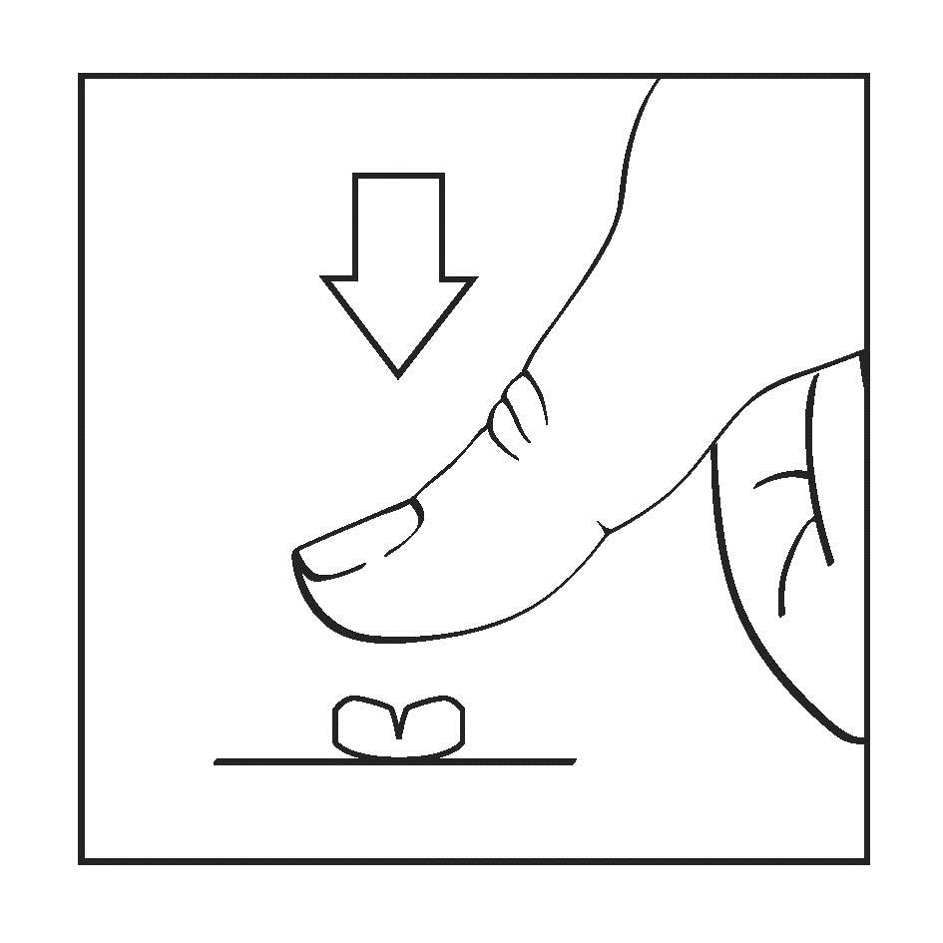
Filmom obalené tablety alebo ich rovnaké časti sa prehĺtajú nerozhryzené, nalačno (aspoň 30 - 60 minút pred jedlom alebo aspoň 2 hodiny po jedle) a zapíjajú sa pohárom vody.

Kontraindikácie

- Precitlivenosť na liečivo alebo na ktorúkoľvek z pomocných látok uvedených v časti 6.1.
- Retencia moču.
- Glaukóm s úzkym uhlom.
- Tachyarytmia.
- Myasténia gravis.
- Závažné chronické zápalové ochorenie čriev (ulcerózna kolitída alebo Crohnova choroba).
- Toxický megakolón.
- Mechanická alebo funkčná obštrukcia gastrointestinálneho traktu (napr. pylorostenóza, paralytický ileus).
- Porucha funkcie obličiek vyžadujúca dialýzu (klírens kreatinínu < 15 ml/min/1,73 m²).

Osobitné upozornenia a opatrenia pri používaní

Osobitná opatrnosť pri liečbe trospiumchloridom je potrebná u pacientov:
- s obštrukciou prietoku moču s rizikom vzniku retencie moču,
- s autonómnou neuropatiou,
- s hiátovou herniou a refluxnou ezofagitídou,
- u ktorých nie je žiaduca zrýchlená srdcová frekvencia (napr. hypertyreóza, ischemická choroba srdca, kardiálna insuficiencia),
- s nedostatočne kontrolovanou vysokou horúčkou (znížené potenie).

Trospiumchlorid sa neodporúča podávať pacientom so závažnou poruchou funkcie pečene, pretože nie sú k dispozícii údaje. U pacientov s miernou až stredne závažnou poruchou funkcie pečene sa vyžaduje zvýšená opatrnosť.

Trospiumchlorid sa vylučuje prevažne obličkami. U pacientov so závažnou poruchou funkcie obličiek sa pozorovalo signifikantné zvýšenie plazmatickej hladiny. Preto sa má liečba SPASMEDOM v tejto skupine pacientov začať opatrne, aj ak je porucha funkcie obličiek mierna až stredne závažná (pozri časť 4.2).
Ak sa predpisuje trospiumchlorid starším pacientom, je potrebné vziať do úvahy možné zníženie funkcie obličiek súvisiace s vekom.

Pred začiatkom liečby je potrebné vylúčiť organické príčiny polakizúrie a urgencie, napr. ochorenia srdca alebo obličiek, polydipsia alebo zápaly a nádory močových ciest.

Tento liek obsahuje monohydrát laktózy. Pacienti so zriedkavými dedičnými problémami galaktózovej intolerancie, celkovým deficitom laktázy alebo glukózo-galaktózovou malabsorpciou nemajú užívať tento liek.

Tento liek obsahuje sodnú soľ karboxymetylškrobu. SPASMED 30 mg obsahuje menej ako 1 mmol sodíka (23 mg) v jednej tablete, t. j. v podstate zanedbateľné množstvo sodíka.

Liekové a iné interakcie

Môžu sa objaviť tieto interakcie:
- zosilnenie anticholínergného účinku amantadínu, tricyklických antidepresív, chinidínu, anitihistaminík, disopyramidu, memantínu a antipsychotík,
- antagonizmus účinku trospiumchloridu spôsobený amifampridínom, centrálnymi anticholínesterázami,
- trospiumchlorid kvôli svojmu anticholínergnému pôsobeniu znižuje množstvo slín a tým môže negatívne ovplyvniť absorpciu a účinok sublinguálneho glyceroltrinitrátu,
- zosilnenie tachykardie spôsobenej betasympatomimetikami,
- zníženie účinku prokinetík (napr. metoklopramid a cisaprid).

Vzhľadom na to, že trospiumchlorid ovplyvňuje gastrointestinálnu motilitu a sekréciu, nedá sa vylúčiť potenciálna zmena resorpcie iných súbežne užívaných liekov.

Pri súbežnom užívaní tohto lieku s liečivami ako je guma guar, cholestyramín a kolestipol nie je možné vylúčiť zníženie absorpcie trospiumchloridu. Preto sa odporúča podávať trospiumchlorid s odstupom aspoň 1 hodinu pred alebo 4 hodiny po podaní týchto liečiv.

Metabolické interakcie trospiumchloridu s enzýmami cytochrómu P450, ktoré sa podieľajú na metabolizme liečiva (P450 1A2, 2A6, 2C9, 2C19, 2D6, 2E1, 3A4) sa skúmali in vitro. Vplyv trospiumchloridu na metabolizmus sa nezaznamenal. Vzhľadom na to, že trospiumchlorid sa metabolizuje len v malej miere a relevantná je len esterová hydrolýza, neočakávajú sa žiadne metabolické interakcie.

Okrem toho klinické skúšania ani údaje po uvedení lieku na trh nepriniesli poznatky, ktoré by poukazovali na klinicky významné interakcie.

Fertilita, gravidita a laktácia

Gravidita
K dispozícii nie sú žiadne klinické skúšania týkajúce sa použitia SPASMEDU u gravidných žien. Štúdie na zvieratách nepoukazujú na priamy alebo nepriamy škodlivý vplyv na graviditu, embryonálny/fetálny vývoj, pôrod alebo postnatálny vývoj (pozri časť 5.3). Ako preventívne opatrenie je vhodnejšie vyhnúť sa užívaniu SPASMEDU počas gravidity.

Dojčenie
K dispozícii nie sú žiadne skúšania týkajúce sa vylučovania trospiumchloridu do materského mlieka. U potkanov sa zistilo, že trospiumchlorid sa v obmedzenom množstve vylučuje do materského mlieka. Pri rozhodovaní, či pokračovať v dojčení/ukončiť dojčenie alebo pokračovať v liečbe/ukončiť liečbu SPASMEDOM, sa má posúdiť prínos dojčenia ako aj potenciálny prínos SPASMEDU.

Fertilita
Fertilita potkanov nebola poškodená (pozri časť 5.3). Údaje o vplyve trospiumchloridu na fertilitu u ľudí nie sú dostupné.

Ovplyvnenie schopnosti viesť vozidlá a obsluhovať stroje

Vzhľadom na poruchy akomodácie môže byť narušená schopnosť viesť vozidlá alebo obsluhovať stroje.

Nežiaduce účinky

Počas liečby so SPASMEDOM sa môžu vyskytnúť nežiaduce účinky, ktoré sú spôsobené hlavne typickým anticholínergným účinkom a to suchosť v ústach, dyspepsia alebo zápcha.

Po uvedení liekov s obsahom trospiumchloridu na trh boli pozorované nežiaduce účinky, ktoré sú zoradené podľa tried orgánových systémov a podľa frekvencie výskytu za použitia nasledujúcej konvencie:
veľmi časté (≥ 1/10), časté (≥ 1/100 až < 1/10), menej časté (≥ 1/1 000 až < 1/100), zriedkavé (≥ 1/10 000 až < 1/1 000), veľmi zriedkavé (< 1/10 000), neznáme (z dostupných údajov).

Poruchy imunitného systému
Zriedkavé: anafylaktická reakcia.

Poruchy nervového systému
Veľmi zriedkavé: bolesť hlavy, závrat.

Poruchy oka
Menej časté: poruchy akomodácie (najmä u ďalekozrakých a nedostatočne korigovaných pacientov).

Poruchy srdca a poruchy srdcovej činnosti
Menej časté: tachykardia.
Zriedkavé: tachyarytmia.

Poruchy dýchacej sústavy, hrudníka a mediastína
Menej časté: dyspnoe.

Poruchy gastrointestinálneho traktu
Veľmi časté: suchosť v ústach.
Časté: dyspepsia, zápcha, bolesť žalúdka, nauzea.
Menej časté: hnačka, flatulencia.

Poruchy kože a podkožného tkaniva
Menej časté: kožná vyrážka.
Zriedkavé: angioedém.
Neznáme: Stevensov-Johnsonov syndróm (SJS), toxická epidermálna nekrolýza (TEN).

Poruchy obličiek a močových ciest
Menej časté: poruchy močenia (napr. reziduálny moč).
Zriedkavé: retencia moču.

Celkové poruchy a reakcie v mieste podania
Menej časté: slabosť, bolesť na hrudníku.

Laboratórne a funkčné vyšetrenia
Zriedkavé: mierne až stredne závažné zvýšenie transamináz.

Hlásenie podozrení na nežiaduce reakcie
Hlásenie podozrení na nežiaduce reakcie po registrácii lieku je dôležité. Umožňuje priebežné monitorovanie pomeru prínosu a rizika lieku. Od zdravotníckych pracovníkov sa vyžaduje, aby hlásili akékoľvek podozrenia na nežiaduce reakcie na národné centrum hlásenia uvedené v Prílohe V.

Predávkovanie

Maximálna jednorazová dávka trospiumchloridu podaná perorálne u ľudí bola 360 mg. Pozorovala sa suchosť v ústach, tachykardia a poruchy mikcie. Dodnes neboli hlásené žiadne prípady závažného predávkovania alebo intoxikácie.

Ako prejav predávkovania môžeme očakávať zosilnenie anticholínergných účinkov ako poruchy zraku, tachykardia, suchosť v ústach, začervenanie kože.

V prípade intoxikácie sa majú prijať nasledujúce opatrenia:
- výplach žalúdka a opatrenia na zníženie vstrebávania (napr. podanie aktívneho uhlia),
- lokálne podanie pilokarpínu u pacientov s glaukómom,
- katetrizácia močového mechúra v prípade retencie moču,
- pri závažných príznakoch sa odporúča podať parasympatomimetikum (napr. neostigmín),
- podanie betablokátorov pri nedostatočnej odpovedi, manifestnej tachykardii a/alebo zlyhávaní cirkulácie (napr. propranololu intravenózne za monitorovania EKG a krvného tlaku).

5. Farmakologické vlastnosti

5.1 Farmakodynamické vlastnosti

Farmakoterapeutická skupina: Urologiká, liečivá na časté močenie a inkontinenciu
ATC kód: G04BD09

Mechanizmus účinku
Trospiumchlorid je kvartérny amóniový derivát nortropánu a patrí do skupiny parasympatolytík príp. anticholinergík. V závislosti od koncentrácie súťaží o postsynaptické väzbové miesta s acetylcholínom, postsynaptickým endogénnym transmiterom. Má vysokú afinititu k receptorom M₁ a M₃, nízku afinitu k receptorom M₂ a nepatrnú afinitu k nikotínovým receptorom.

Anticholínergné vlastnosti trospiumchloridu sa prejavujú relaxáciou hladkého svalstva tkanív a orgánov sprostredkovanou muskarínovými receptormi.

Trospiumchlorid tlmí kontraktilitu hladkého svalstva gastrointestinálneho a urogenitálneho traktu. Znižuje sekréciu bronchiálneho sekrétu, slín, potu a inhibuje akomodáciu. Ovplyvnenie centrálneho nervového systému sa dodnes nezaznamenalo.

5.2 Farmakokinetické vlastnosti

Absorpcia
Maximálna plazmatická hladina sa dosiahne po 4 – 6 hodinách po perorálnom podaní.
Biologická dostupnosť trospiumchloridu sa znižuje súbežným príjmom potravín, najmä potravín s vysokým obsahom tuku. Po jedle, ktoré je bohaté na tuky sa stredná hodnota AUC znížila na 26 % a C_{max} dokonca na 16 % hladiny pozorovanej pri podaní nalačno.

Distribúcia
Väzba na plazmatické bielkoviny je 50 – 80 %.

Biotransformácia a eliminácia
Polčas eliminácie je veľmi variabilný a pohybuje sa v rozmedzí 5 – 18 hodín po perorálnom podaní. Nedochádza ku kumulácii.
Veľká časť systémovo dostupného trospiumchloridu sa vylučuje renálnou exkréciou v nezmenenej forme. Malá časť (asi 10 %) sa vylučuje ako spiroalkohol, metabolit vzniknutý esterolýzou.

Lineartita/nelinearita
Po podaní jednorazovej dávky v rozmedzí 20 – 60 mg je plazmatická hladina priamo úmerná podanej dávke.

Trospiumchlorid vykazuje diurnálnu variabilitu so znížením hodnôt C_{max} a AUC v čase obeda a večer v závislosti od rannej dávky.

Špeciálne skupiny pacientov
Farmakokinetické údaje neodhalili žiadne významné rozdiely u starších pacientov alebo medzi pohlaviami.

Pacienti s poruchou funkcie obličiek
V klinickom skúšaní zahŕňajúcom pacientov so stredne závažnou a závažnou poruchou funkcie obličiek (klírens kreatinínu 15 – 49 ml/min/1,73 m²) bola priemerná hodnota AUC a C_{max} 4 – 5-krát vyššia. Polčas eliminácie sa priemerne zvýšil o 67 % u tejto skupiny pacientov v porovnaní s pacientmi s normálnou funkciou obličiek. Do tohto klinického skúšania boli zaradení aj pacienti s miernou poruchou funkcie obličiek (klírens kreatinínu 50 – 80 ml/min/1,73 m²), u ktorých bola pozorovaná priemerná hodnota AUC o 36 %, C_{max} o 32 % a t_{1/2} o 16 % vyššia v porovnaní s pacientmi s normálnou funkciou obličiek.

Pacienti s poruchou funkcie pečene
Výsledky farmakokinetickej štúdie vykonanej na pacientoch s miernou až stredne závažnou poruchou funkcie pečene neodhalili nutnosť úpravy dávky u tejto skupiny pacientov.

5.3 Predklinické údaje o bezpečnosti

Toxikologické vlastnosti

Mutagénny a karcinogénny potenciál
Trospiumchlorid nevykazoval mutagénnu aktivitu v testoch in vitro a in vivo. Dlhodobé štúdie na potkanoch a myšiach nepreukázali karcinogénny potenciál.

Reprodukčná toxicita
Štúdie embryotoxicity vykonané na potkanoch a králikoch nepreukázali teratogénne alebo embryotoxické účinky. Fetálny vývoj, pôrod, postnatálny vývoj potomkov a fertilita potkanov nebola poškodená. U potkanov trospiumchlorid prestupuje cez placentárnu bariéru a vylučuje sa do materského mlieka. S používaním tohto lieku u žien počas gravidity a dojčenia nie sú skúsenosti.

6. Farmaceutické údaje

6.1 Zoznam pomocných látok

Jadro
monohydrát laktózy
mikrokryštalická celulóza
hypromelóza
kukuričný škrob
sodná soľ karboxymetylškrobu
kyselina stearová
povidón K 25
koloidný bezvodý oxid kremičitý

Filmový obal
hypromelóza
oxid titaničitý (E171)
mikrokryštalická celulóza
kyselina stearová
čistená voda

6.2 Inkompatibility

Neaplikovateľné.

6.3 Čas použiteľnosti

5 rokov.

6.4 Špeciálne upozornenia na uchovávanie

Tento liek nevyžaduje žiadne zvláštne podmienky na uchovávanie.

6.5 Druh obalu a obsah balenia

PVC/ALU blister.

Veľkosť balenia: 30 alebo 50 filmom obalených tabliet.
Na trh nemusia byť uvedené všetky veľkosti balenia.

6.6 Špeciálne opatrenia na likvidáciu a iné zaobchádzanie s liekom

Všetok nepoužitý liek alebo odpad vzniknutý z lieku sa má zlikvidovať v súlade s národnými požiadavkami.

7. DržiteĽ rozhodnutIA o registrÁciI

PRO.MED.CS Praha a.s.
Telčská 377/1, Michle
140 00 Praha 4
Česká republika

8. RegistračnÉ číslo

73/0093/11-S

9. DÁtum PRVNEJ registrÁcIe/PREDĹŽENIA REGISTRÁCIE

Dátum prvej registrácie: 15. februára 2011
Dátum posledného predĺženia registrácie: 23. februára 2017

10. DÁtum revÍzIe textu

07/2019

